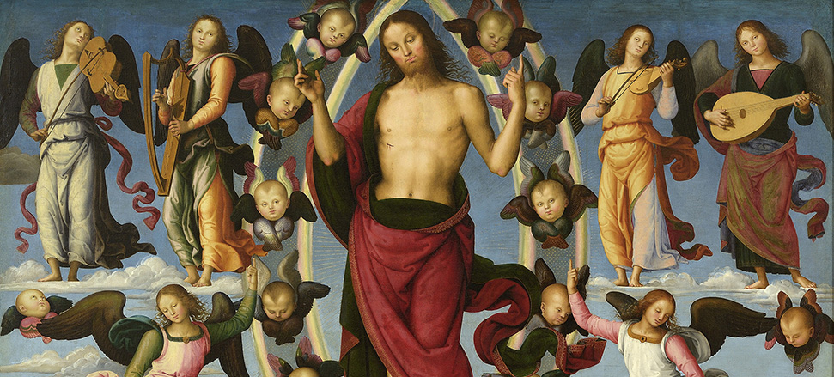
La Parole du dimanche
L'Arrêt au Puits
Diocèse de Sainte-Anne-de-la-Pocatière
Ascension du Seigneur, Année C, 2 juin 2019

- Mais vous allez recevoir une force quand le Saint-Esprit viendra sur vous; vous serez alors mes témoins à Jérusalem, dans toute la Judée et la Samarie, et jusqu'aux extrémités de la terre. (Actes 1,8)
- Mais en fait, c'est une fois pour toutes, à la fin des temps, qu'il s'est manifesté pour détruire le péché par son sacrifice ... Continuons sans fléchir d'affirmer notre espérance, car il est fidèle, celui qui a promis. (Hébreux 9,26b;10,23)
- Ainsi est-il écrit que le Christ souffrirait, qu'il ressusciterait d'entre les morts le troisième jour, et que la conversion serait proclamée en son nom, pour le pardon des péchés, à toutes les nations, en commençant par Jérusalem. À vous d'en être les témoins. (Luc 24,46-48)
Au cœur de la Parole
À travers les lectures de ce dimanche de l'Ascension, les différents auteurs s'entendent sur la mission
que le Christ donne à toutes et à tous ses disciples. Chacune et chacun est invité à être son témoin
jusqu'aux extrémités de la terre avec l'aide de l'Esprit Saint. À l'exemple de la fidélité du Christ à sa
promesse, nous sommes invités à continuer d'affirmer notre espérance sans fléchir.
La Parole dans ma vie
- À la suite des apôtres, comment puis-je affirmer ma foi (mon espérance) dans mon milieu de vie?
- Quel type de foi est-ce que je proclame? Ma foi se limite-t-elle à des paroles ou bien se vit-elle
concrètement par des actes?
- Comment reconnaît-on une foi vivante chez les chrétiens?
Méditation et prière
Ouvrons notre cœur à la présence du Christ en nous par son Esprit Saint. L'Esprit nous parle dans le
silence et non pas dans le brouhaha quotidien. Soyons attentifs aux appels du Seigneur afin d'y répondre
comme de bons serviteurs de son Église. Comme dans la prière de saint François d'Assise: "Seigneur fais
de moi un instrument de paix ... c'est en s'oubliant qu'on se retrouve".
Dieu s'élève parmi les ovations, le Seigneur, aux éclats du cor.
Répons du psaume 46(47)

